Barnag Község Önkormányzata
8291 Barnag, Fő u. 33.

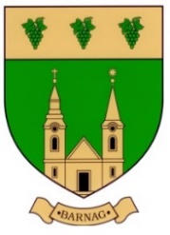

M E G H Í V Ó

Barnag Község Önkormányzata Képviselő-testülete 2021. július 27-én (kedden) 18.00 órai kezdettel lakossági fórumot tart, melyre ezúton tisztelettel meghívom.

Az ülés helyszíne: Barnag, Faluház (8291 Barnag, Fő u 33.)

Napirendje:

- Településrendezési tervvel kapcsolatos tájékoztatás
Előterjesztő: Horváth Zoltán polgármester

Barnag, 2021. július 19.

Tisztelettel:

Horváth Zoltán s.k.
polgármester

